五十铃发动机访客预约说明书V1.0
适用角色：访客、被访问人、门卫
整体流程：访客扫码提交申请 → 被访问人邮件审批 → 门卫线下核验放行

一、访客操作指南（手机微信端）

1.1 操作流程图
微信扫码进入系统 → 新用户完善信息/老用户直接进入 → 填写并提交访问申请 → 等待邮件审批 → 查看审批结果 → 核验进厂

1.2 操作步骤
第一步：进入系统
微信扫一扫访客系统专属二维码，进入系统首页。新用户自动跳转信息登记页，老用户直接进入申请/记录页面。

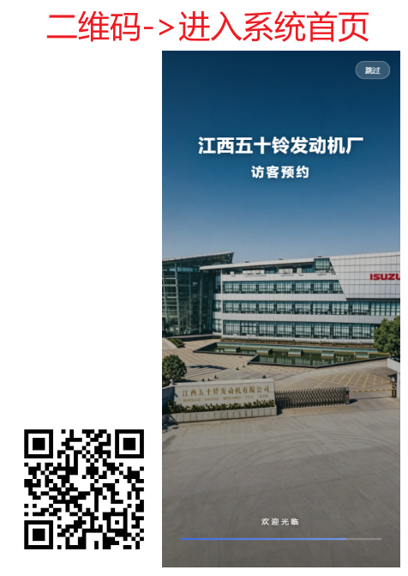

第二步：新用户首次登记（必填）
上传清晰头像，并填写姓名、11位手机号、18位身份证号、来访单位，车牌号选填，填写完成后提交，进入申请页面。
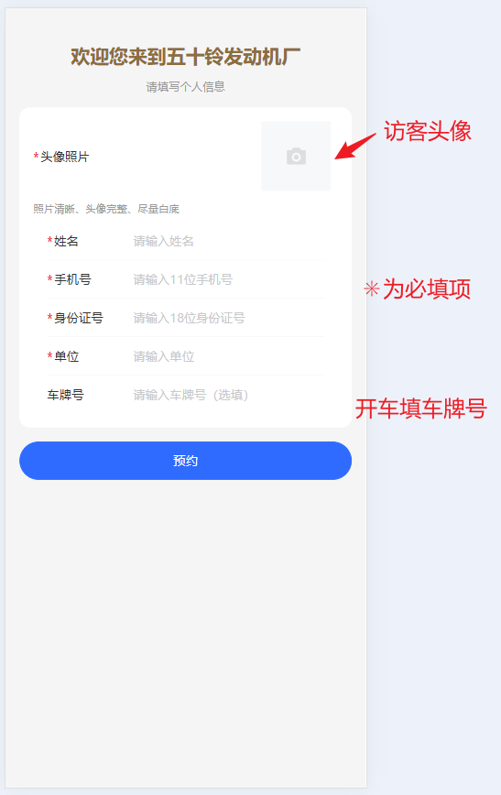
第三步：提交来访申请
1. 搜索选择被访问人（仅弹窗选择，不可手动输入）；
2. 选择来访起止日期（最长7天，不可早于当日）；
3. 填写访问事由，可选添加随行人员（最多5人，需填姓名+身份证号）；
4. 提交申请，等待被访问人审批。

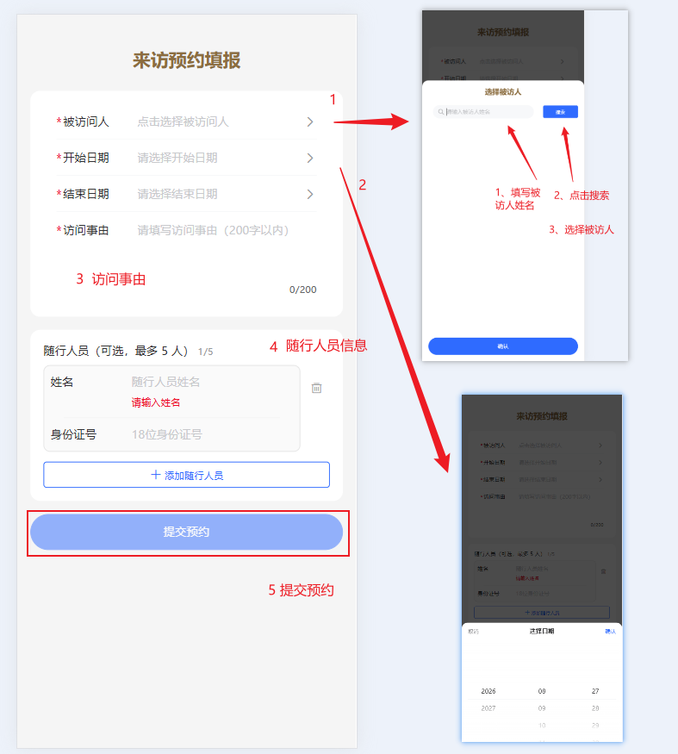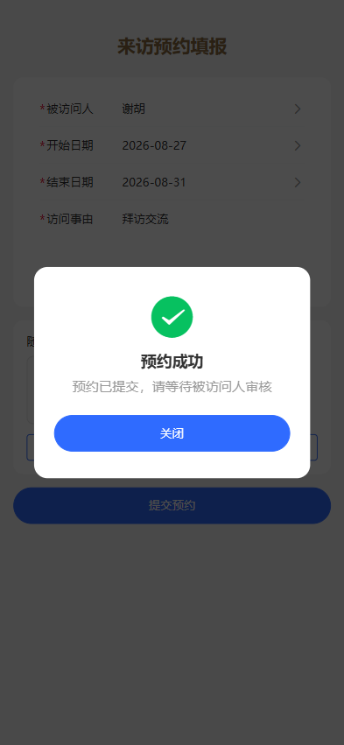
第四步：修改/删除来访申请

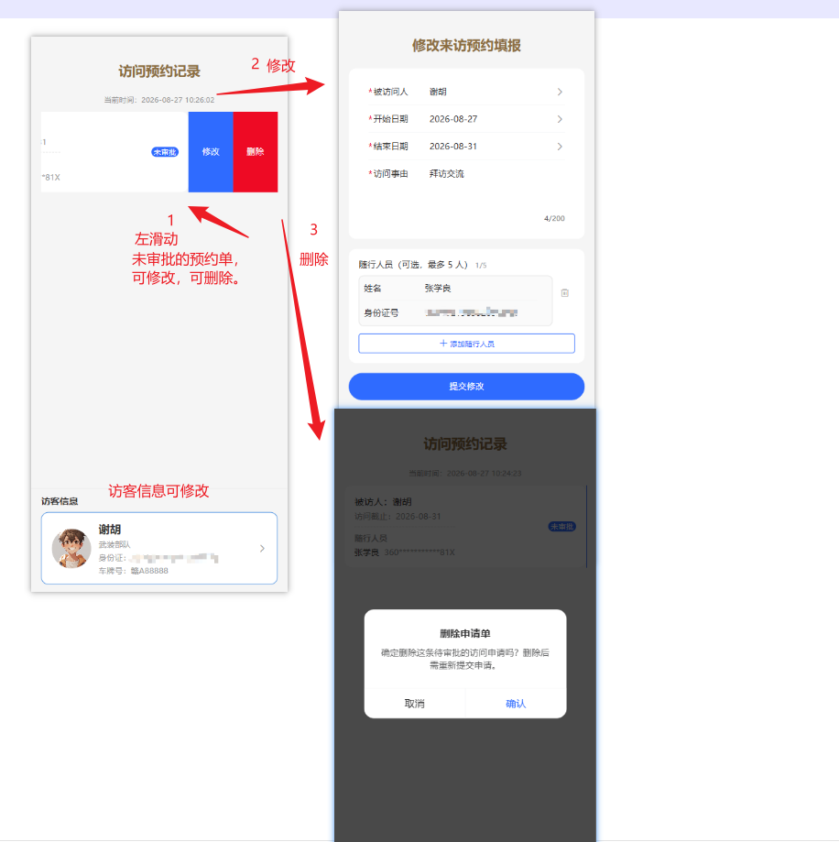
第五步：查看结果与进厂核验
1. 申请状态为【通过】：展示手机实时页面，供门卫核验放行；
2. 申请状态为【拒绝】：当日可重新申请，累计拒绝3次，当日禁止再次提交，次日自动恢复；
3. 仅【未审批】申请可左滑修改、删除，修改后需重新审批。

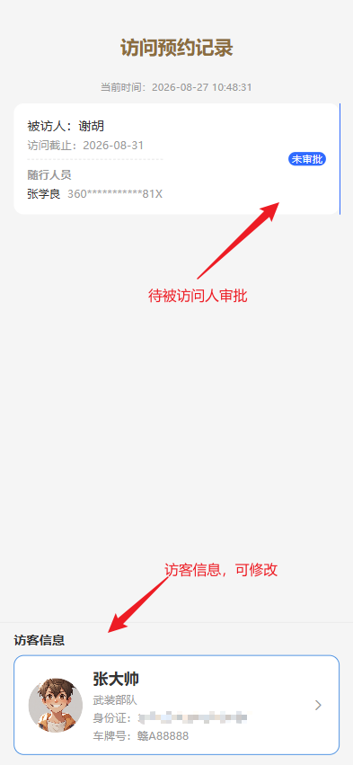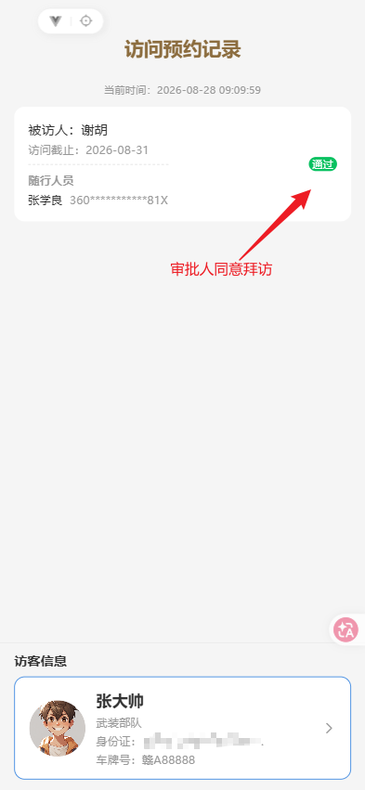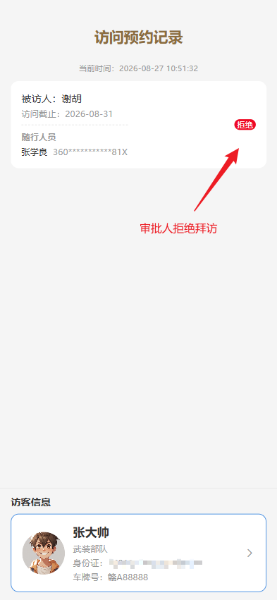

1.3 简易注意事项
1. 禁止截图核验，页面实时时间为防伪核心；
2. 身份证号仅本人手机完整显示，对外统一脱敏展示；
3. 已审批、已过期的申请无法修改和删除。

二、被访问人操作指南（电脑邮箱端）

2.1 操作流程图
接收审批邮件 → 核对访客申请信息 → 点击批准/拒绝 → 审批生效（仅一次）

2.2 操作步骤
第一步：接收并查看邮件
访客提交申请后，接收标题为「访客访问申请待审批」的邮件，未收到可查看垃圾邮件箱。
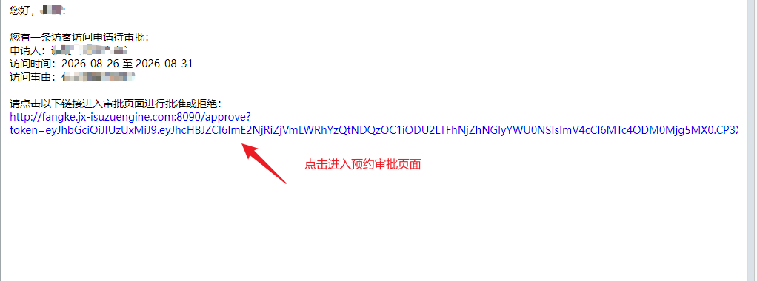
第二步：核对信息并审批
1. 核对访客姓名、单位、来访时间、访问事由、随行人员信息；
2. 直接点击邮件内【批准】或【拒绝】按钮，一键生效，无需二次确认；
3. 单条申请仅可审批一次，不可重复操作。
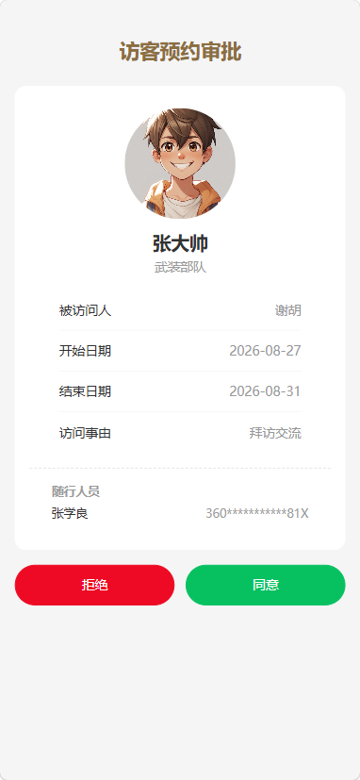

2.3 异常情况说明
1. 链接提示「申请单已撤销」：访客已修改/删除申请，等待访客重新提交；
2. 链接提示「已完成审批」：该申请已处理完毕，无需重复操作；
3. 链接失效：审批链接有效期7天，超时需访客重新提交申请。

三、门卫操作指南（线下核验）

3.1 操作流程图

登录后台(http://10.52.9.99:9000/) → 进入来访核验页面 → 核验访客信息 → 执行放行

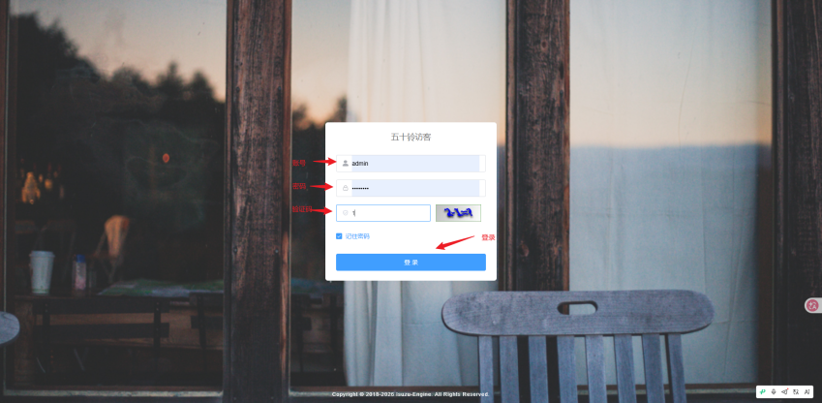

3.2 核验步骤
- 核对身份信息：页面顶部显示访客的头像、姓名、单位，有车牌号时一并显示。请与访客本人及其实体证件对照。
- 核对审批状态：找到访客当次访问对应的记录，状态标签必须为「通过」。
- 核对随行人员（如有）：记录内「随行人员」名单逐行显示姓名与脱敏身份证号，请与随行人员实体身份证对照；无随行人员时显示「无随行人员」。
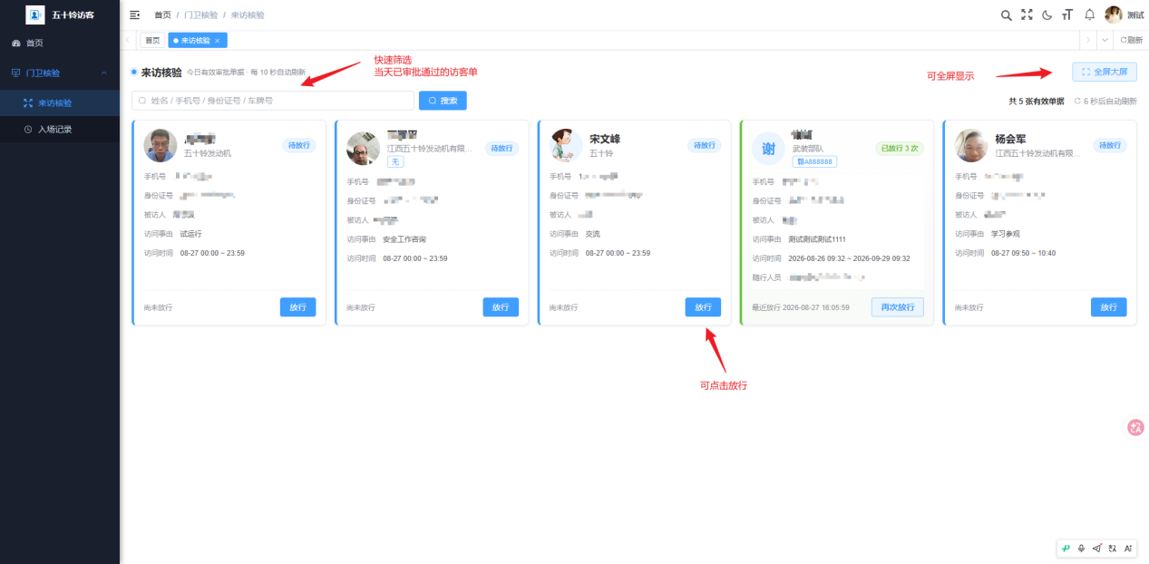
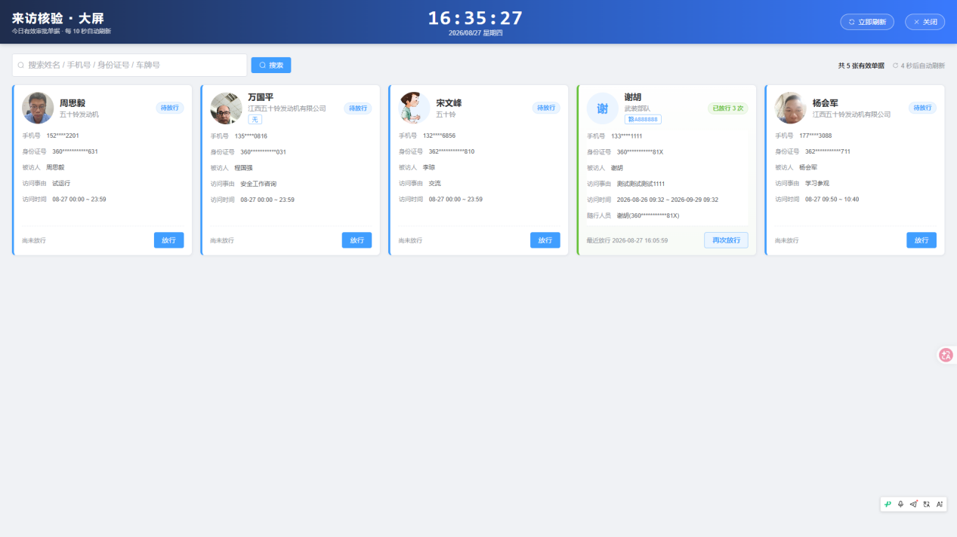

四、通用FAQ
Q1：提交申请后，被访问人迟迟没收到邮件？ 请被访问人检查邮箱（含垃圾邮件箱）；确认其在系统中的邮箱地址是否正确；邮件发送失败不影响申请提交，可在访客列表页删除该申请后重新提交。
Q2：当天被拒绝 3 次还能再申请吗？ 不能。当日拒绝次数 ≥ 3 时系统禁止再提交，次日自动恢复。
Q3：申请已经提交，还能修改吗？ 只要状态还是「未审批」就可以：在列表页左滑记录点「修改」。修改后会重新走审批流程（重发邮件）。已审批的记录不能修改，只能删除后重新申请（已审批记录也不能删除）。
Q4：审批邮件链接提示「该申请单已撤销」？ 说明访客在您审批前删除了或修改了该申请，原申请已作废。请以访客最新提交的申请为准。
Q5：审批邮件链接提示「该申请单已完成审批」？ 您已对该申请做过一次审批，系统只允许审批一次。如需要调整，请访客重新申请。
Q6：审批链接打不开或提示「链接无效或已过期」？ 审批链接自发出起 7 天有效，超时后需访客重新提交申请。
Q7：随行人员一定要登记吗？ 不强制。不带随行人员可直接提交；带随行人员须填写姓名和 18 位身份证号（最多 5 人），门卫核验时随行人员须一同出示身份证件。
Q8：访问当天页面显示「已过期」？ 说明当前时间已超过申请截止日期（结束日期的 23:59:59），该记录不可再作为放行凭证，需重新提交申请。
Q9：我的身份证号会不会泄露？ 本人手机上完整显示，门卫核验页面脱敏显示，审批邮件与审批页不展示身份证号。

